**Instructie screening coronavirus**

**Toepassingsgebied:**

Alle polikliniek balies en balies/ontvangst op afdelingen en informatiebalie

**Doel**

Korte werkinstructie om de screening (casusdefinitie) van coronavirus aan de balie te doen en vast te leggen

**Doelgroep**

Spreekuurassistenten, administratief medewerkers, doktersassistenten, verpleegkundigen

Bij het uitvragen van MRSA, BRMO wordt nu ook aan de balie het Coronavirus uitgevraagd.

**Casusdefinitie verdacht geval:**

Een persoon met:

Koorts (ten minste 38 graden Celsius)

EN

Hoesten en/of kortademigheid

Let op: voor diagnostiek van SARS-CoV-2 moet een nasopharynx swab ingestuurd worden. Deze kan op een papieren aanvraagformulier aangevraagd worden op SARS-CoV-2, dit kan alleen i.o.m. de arts microbioloog.

**Screening en vastlegging in EPD**

**Plek 1: EasyDoc - vragenlijsten**

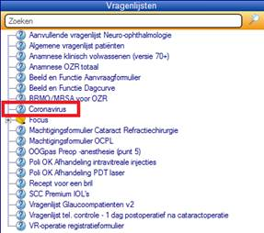

**Plek 2: EasyDoc – behandelformulier – toevoegingsformulieren Cataract & VR**

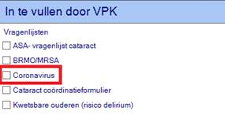

Indien op beide vragen een JA wordt beantwoord geeft het systeem een additionele waarschuwing conform het protocol: verwijs de patiënt direct naar de oogarts.

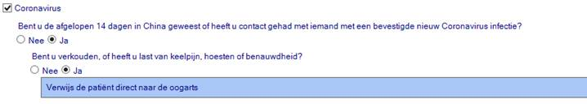

**Als patiënt de screening met Ja beantwoord volg dan de stappen uit het volledige protocol**

**Zie link hieronder**

[http://iprova/iDocument/Viewers/Frameworks/ViewDocument.aspx?DocumentID=9df7ab76-e871-40d4-9422-0741a18808d9&NavigationHistoryID=791160&PortalID=113&Query=coronavirus](http://iprova/management/hyperlinkloader.aspx?hyperlinkid=5fb1d099-caf6-4e03-b6cb-51a4b04f8a4e)